

***Обратная связь***

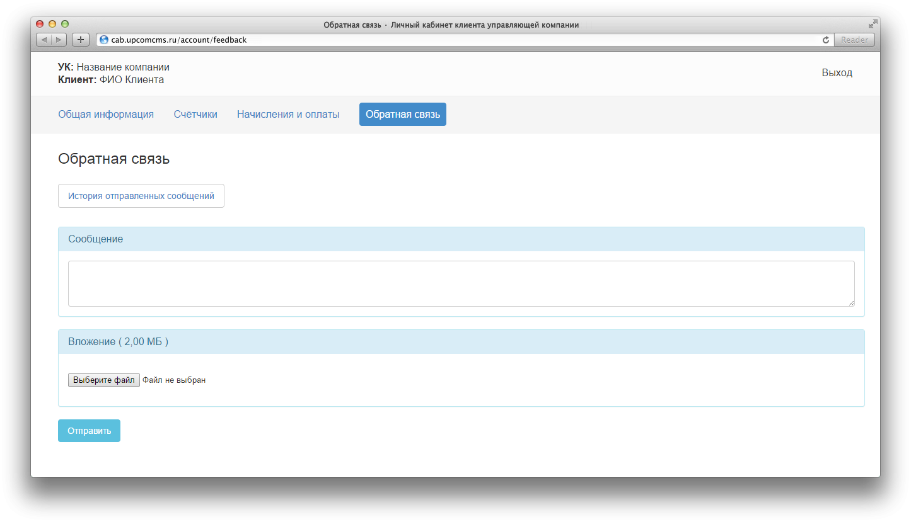

*Раздел предназначен для оперативной отправки сообщений клиентом о чрезвычайных ситуациях.*

*www.upcomcms.ru*



***Общая информация***

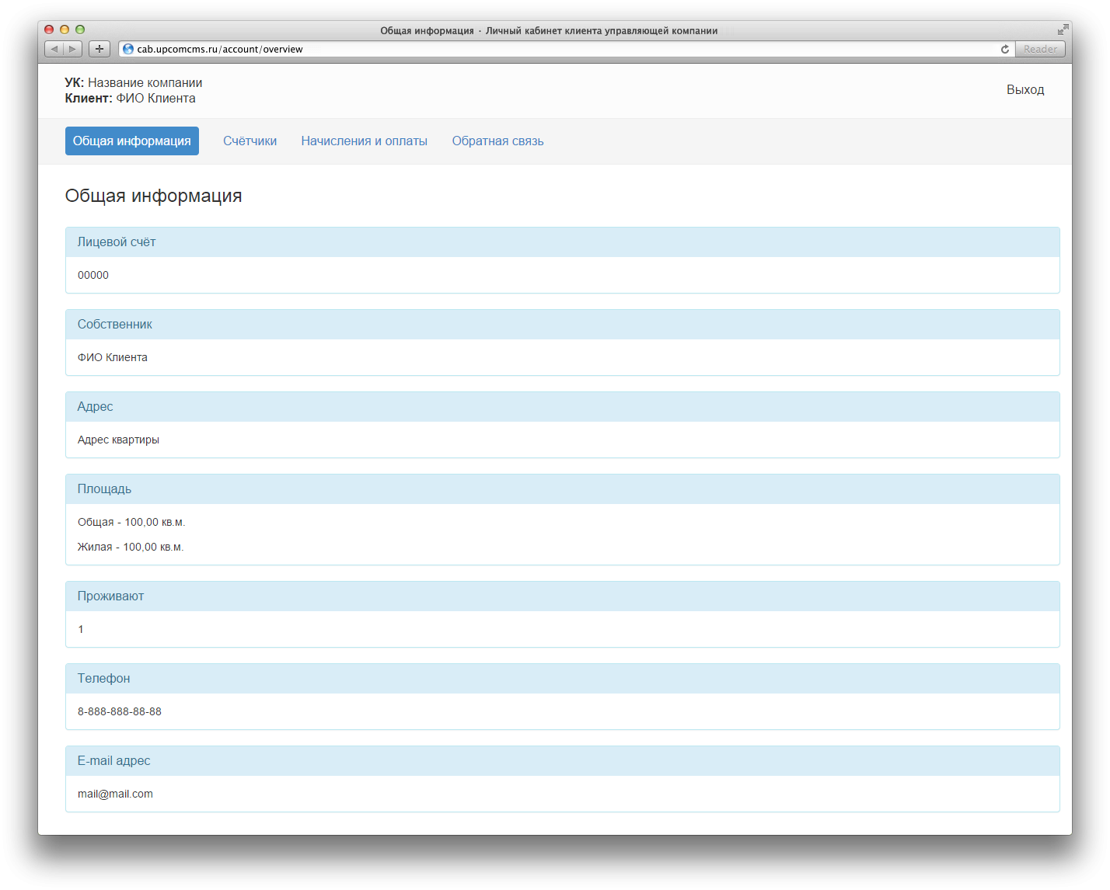

*Раздел предназначен для отображения основной информации о клиенте:*

*лицевой счёт, собственник, адрес, общая и жилая площадь, количество проживающих и т.д.*



***Счётчики***

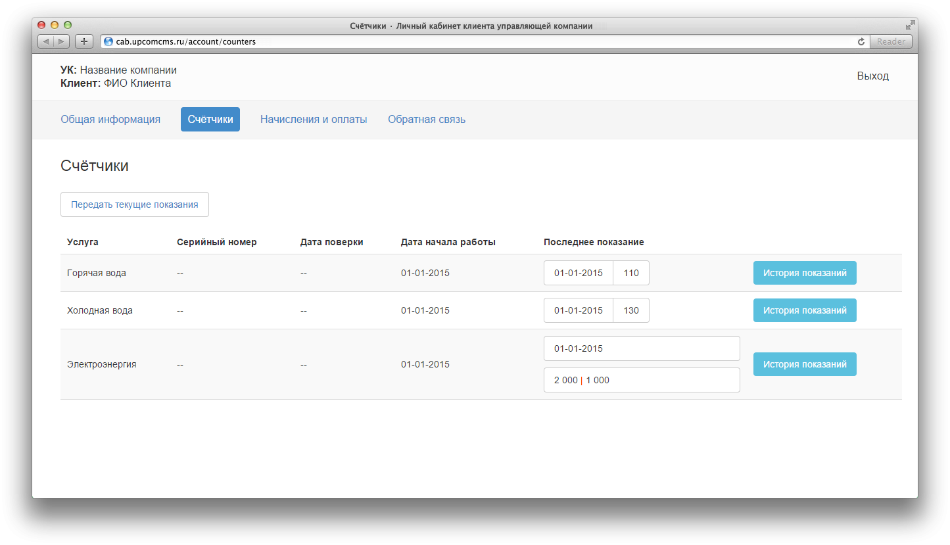

*Раздел предназначен для просмотра списка установленных у клиента счётчиков, просмотра детальной истории показаний конкретного счётчика, передачи текущих показаний.*



***Начисления и оплаты***

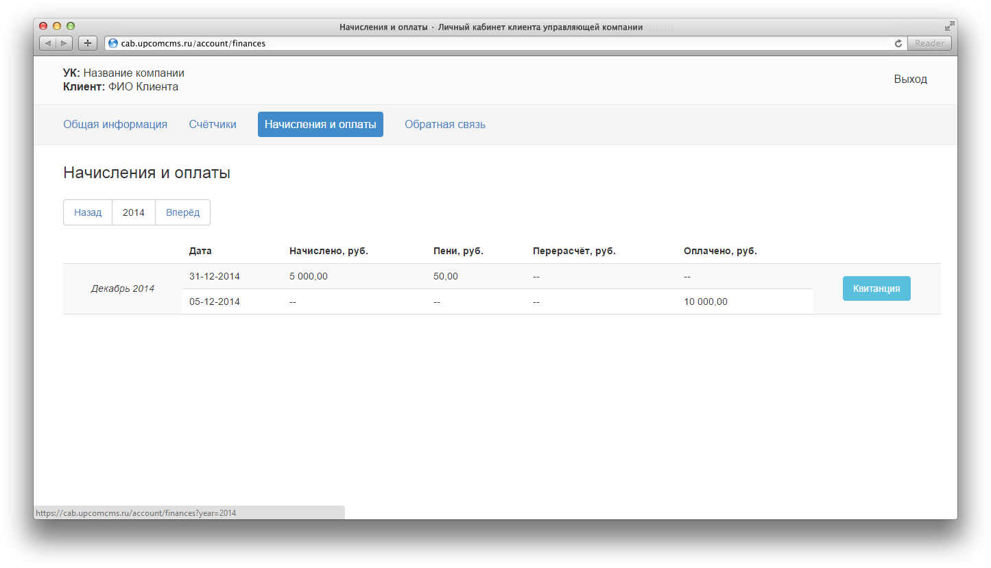

*Раздел предназначен для просмотра детальной истории начислений и оплат. Так же в данном разделе есть возможность распечатать квитанцию для конкретного месяца.*